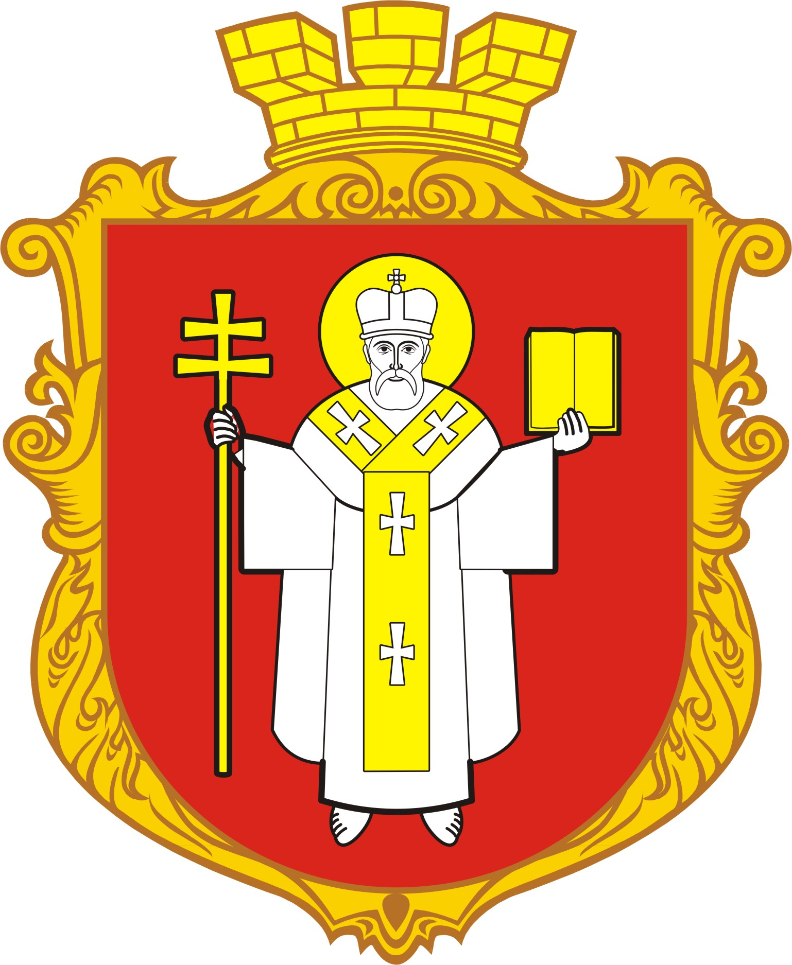
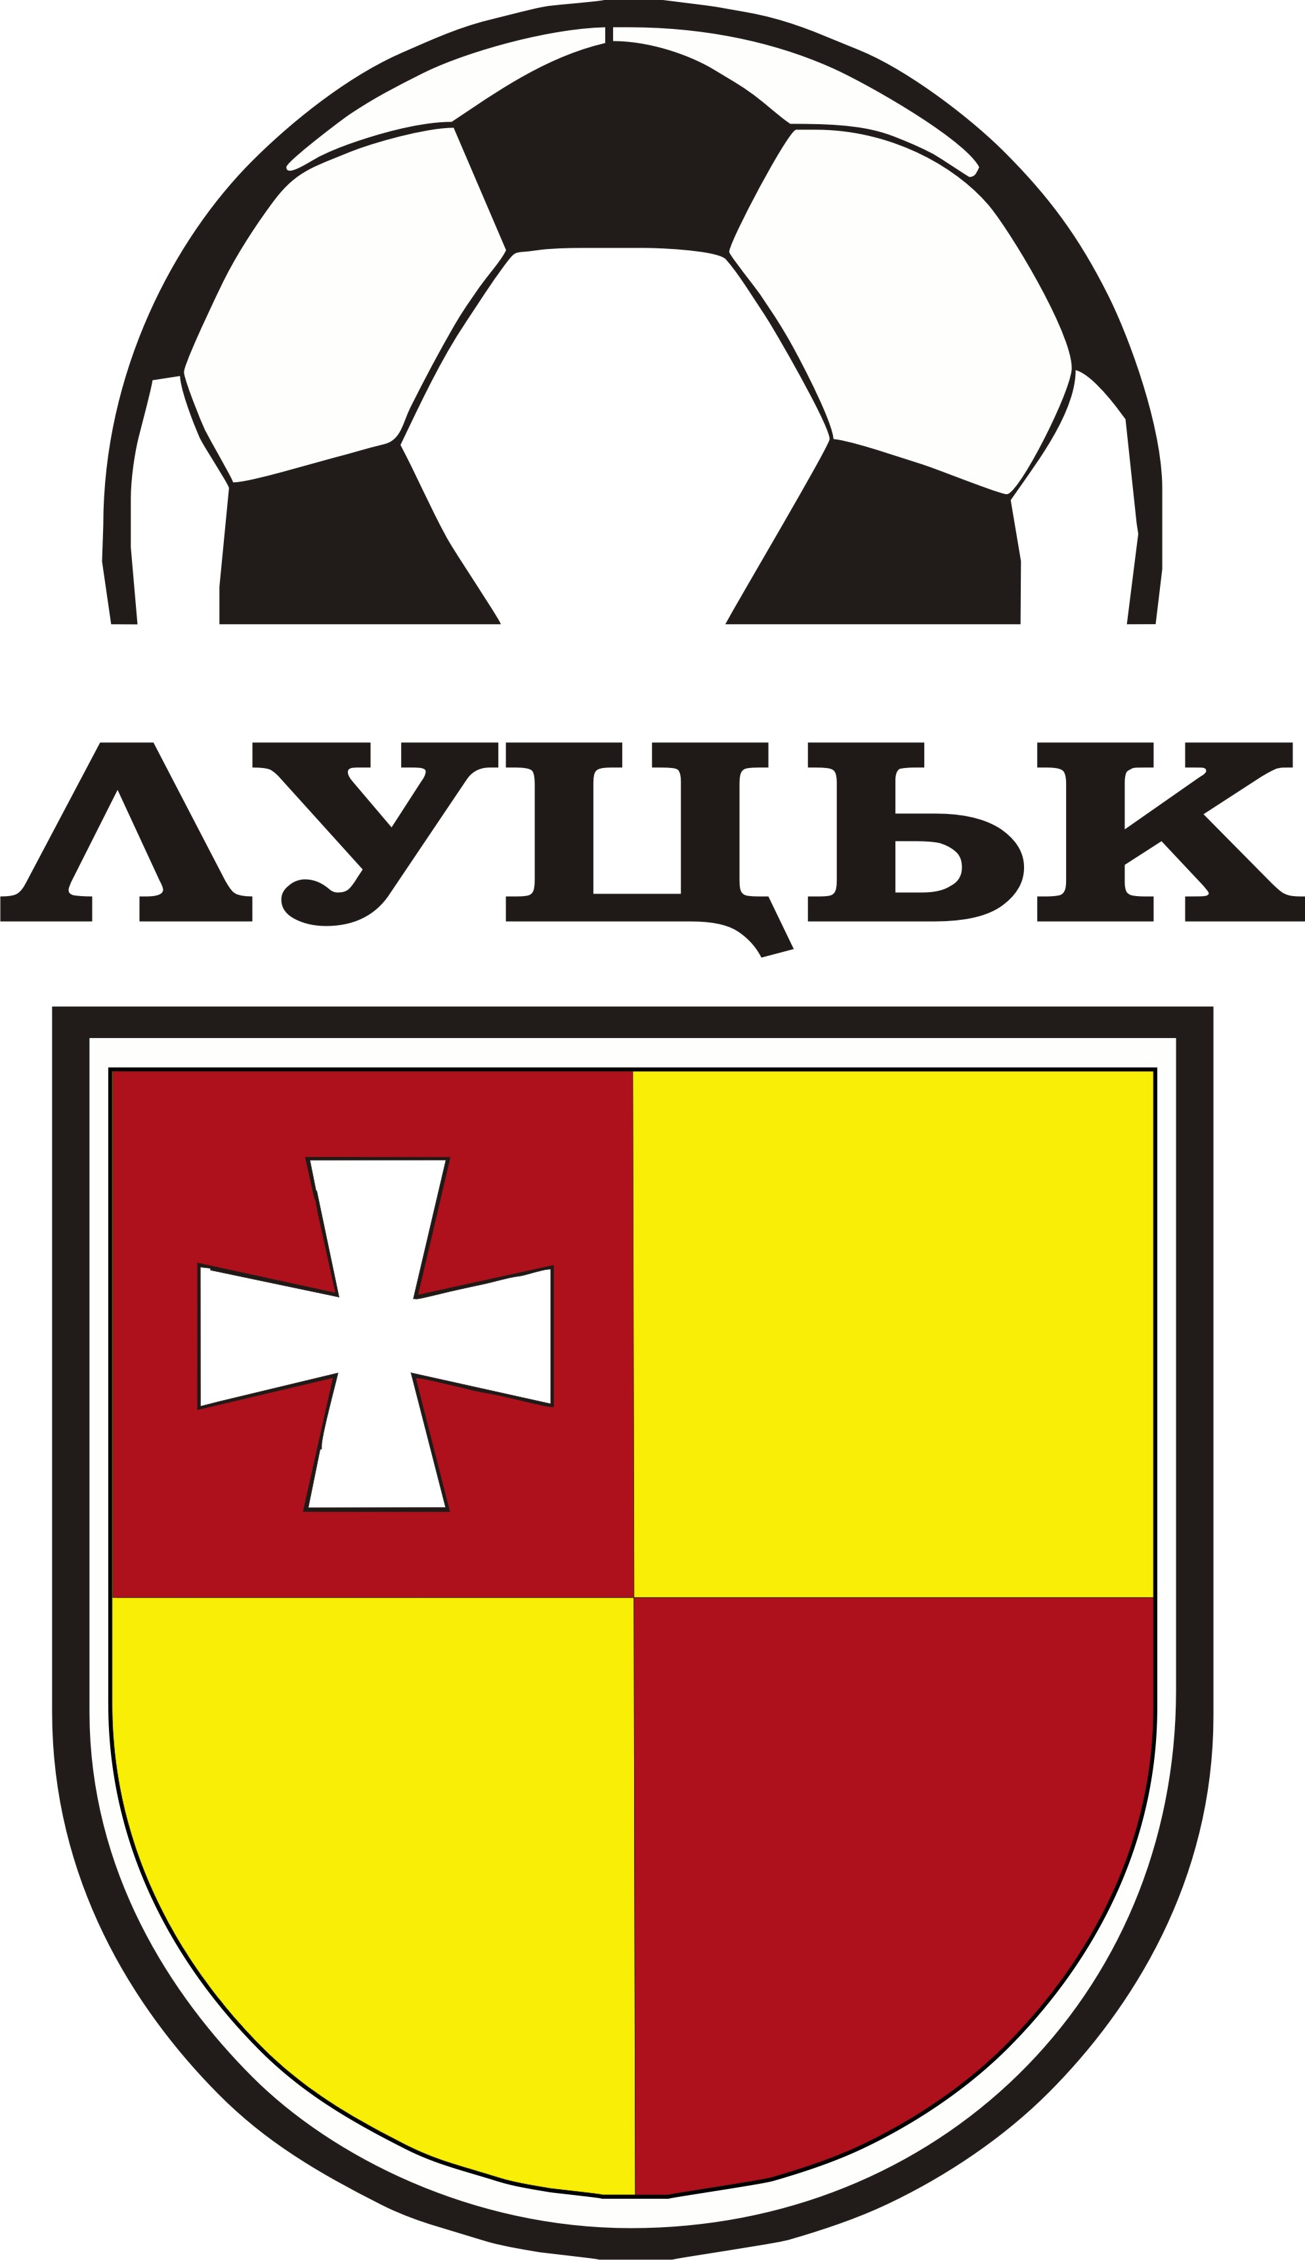
КЗ ЛМЦФЗН «СПОРТ ДЛЯ ВСІХ»

ФЕДЕРАЦІЯ ФУТБОЛУ М. ЛУЦЬКА
Таблиця

Чемпіонату Луцька з дворового футболу 2016 року (дитячо-юнацький склад)

(24.05-16.06.2016) Група А

№ з.п. | Команда | 1 | 2 | 3 | 4 | 5 | 6 | 7 | 8 | В | Н | П | М'ячі | Очки | Місце
1 | Марс
2 | Горіхи
3 | Верес - 2
4 | Фортуна
5 | Спарта
6 | ЛСТМ
7 | Факел
8 | В.В.А.
Головний суддя_______________________________________

КЗ ЛМЦФЗН «СПОРТ ДЛЯ ВСІХ»

ФЕДЕРАЦІЯ ФУТБОЛУ М. ЛУЦЬКА
Таблиця

Чемпіонату Луцька з дворового футболу 2016 року (дитячо-юнацький склад)

(24.05-16.06.2016) Група Б

№ з.п. | Команда | 1 | 2 | 3 | 4 | 5 | 6 | 7 | 8 | В | Н | П | М'ячі | Очки | Місце
1 | Луцьк
2 | Волиняки - молодь
3 | Прогрес
4 | Метеор
5 | Метал
6 | Луцькі їжаки
7 | Easy
8 | Baobu CR 8
Головний суддя_______________________________________

КЗ ЛМЦФЗН «СПОРТ ДЛЯ ВСІХ»

ФЕДЕРАЦІЯ ФУТБОЛУ М. ЛУЦЬКА
Таблиця

Чемпіонату Луцька з дворового футболу 2016 року (дитячо-юнацький склад)

(24.05-16.06.2016) Група В

№ з.п. | Команда | 1 | 2 | 3 | 4 | 5 | 6 | 7 | 8 | В | Н | П | М'ячі | Очки | Місце
1 | БАЛКА
2 | ЛЕГІОН
3 | ГУДЗОН - 2
4 | ТК ЛНТУ
5 | АЛЬФА
6 | ЛУЧЕСЬК
7 | ВІКІНГИ
8 | МЕГАС
Головний суддя_______________________________________

КЗ ЛМЦФЗН «СПОРТ ДЛЯ ВСІХ»

ФЕДЕРАЦІЯ ФУТБОЛУ М. ЛУЦЬКА
Таблиця

Чемпіонату Луцька з дворового футболу 2016 року (дитячо-юнацький склад)

(24.05-16.06.2016) Група Г

№ з.п. | Команда | 1 | 2 | 3 | 4 | 5 | 6 | 7 | 8 | В | Н | П | М'ячі | Очки | Місце
1 | Зірка
2 | Любарт
3 | Юність
4 | Волинь- дубль
5 | Арсенал
6 | Парламент
7 | Олімпік U-16
8 | Олімпія-33
Головний суддя_______________________________________

